Team Qurier V4.0 产品说明文档

Team 01

历史修订信息

|  |  |  |
| --- | --- | --- |
| **修订日期** | **修订版本** | **人员** |
| 2015/06/10 | V1.0 | 吴逸菲 |
|  |  |  |

小组成员信息

|  |  |
| --- | --- |
| **学号** | **姓名** |
| 1252992 | 吴逸菲 |
| 1252996 | 黄徐欢 |
| 125284 | 李亚斯 |
| 1252937 | 许铭淏 |

1. 基本描述
2. 基本功能包括：
3. 服务端接收从客户端输入的某Team名称，然后返回属于该Team的所有成员姓名。
4. 服务端接收从客户端输入的某同学姓名，然后返回该同学所在Team的名称。
5. 附加功能
6. 对于连续的相同告警只输出一次
7. 支持动态时间段输出性能报告
8. 输出时间段可配置
9. 性能文件名包含起始时间和结束时间
10. 支持配置动态加载，并应用到相关模块
11. FM文件路径

下一条告警切换到新文件

1. PM文件路径
2. PM输出时间间隔

以当前配置完成性能文件输出，并从下一个文件开始使用新配置

1. License 数量

当License数量修改后，从0开始计数

1. 消息协议

UDP协议，即User Datagram Protocol（用户数据报协议）。

1. Team配置

通过在Configure.properties文件中设置键值对。

1. 使用环境

运行环境：JDK7、python2.7

硬件平台： Windows系统

1. 相关名词
2. Server

服务器端，接受来自客户端的UDP请求。在本程序中，即接受用户输入的Team名称/成员姓名。通过查询配置文件，返回属于该Team的所有成员姓名/Team名称。

1. Client

客户端，为python平台的应用程序，通过UDP协议向服务端发送请求，即Team名称/成员姓名，之后从服务端得到属于该Team的所有成员姓名/所属Team名称。。

1. 预期读者

Team Qurier使用者及构件使用者。

1. 功能流程/关键逻辑
2. 启动

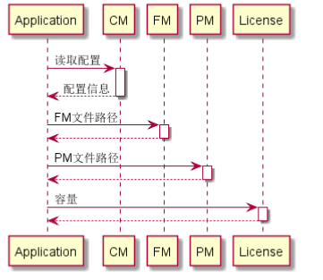

服务端启动后，通过CM构件读取学生—组名配置信息。然后提供FM告警文件路径以及PM文件路径，之后许可证在收到客户端请求时进行容量验证。

1. 查询

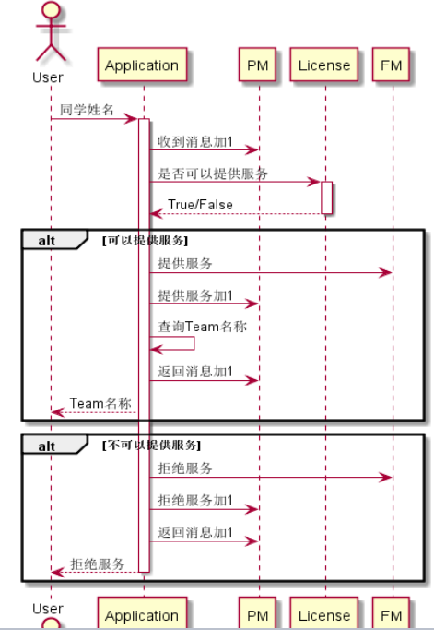

客户端启动后，即可进行客户端和服务端的交互。通过配置文件设置ip地址后，向服务端发送请求，服务端License会判断是否提供服务并且输出相应告警信息。若允许提供服务，返回Team名称。

1. 页面及模块
2. 配置管理模块：

从根目录下config.properties和group_member.properties文件中读取配置信息。其中config.properties中配置信息为同学的姓名及所属的组名键值对。如下图所示：

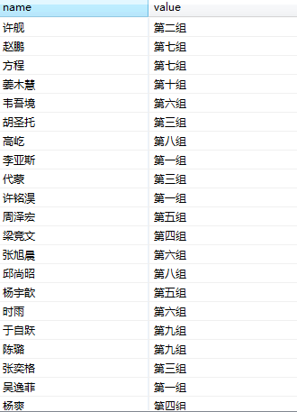

group_member.properties中配置信息则相反，为组名和成员姓名对应键值对。

1. 告警管理模块

1) 从根目录下error_list文件中读取告警信息个数及其具体内容，并且将告警信息及其请求时间输出到error_log文件中。

2) 对于连续的相同告警只能输出一次。例如连续的10次警告“拒绝服务”向客户端提示告警信息时将只显示1次“拒绝服务”告警信息。

3)FM文件能够实现动态配置，下一条告警切换到新文件。

1. 性能管理模块：
2. 每分钟生成一个性能报告写入D：\PM目录下并以PMyyyy-mm-dd-hh-mm-ss.txt的形式命名，文件名显示当前生成报告的具体时间。
3. PM文件能够实现动态配置。
4. 以一定输出时间间隔输出性能文件，并从下一个文件开始使用新配置。
5. License数量
6. 当license数量修改后，从0开始重新计数。
7. 涉及接口
8. CM
9. 名称：配置管理
10. 使用功能:

a.从文件中读取参数配置

b.提供查询接口

1. 提供人： Team 01
2. FM
3. 名称: 告警管理
4. 使用功能:
5. 接收应用程序的告警信息
6. 输出告警信息到一个单独的告警文件
7. 提供人: Team 01
8. 告警信息格式：

yyyy/mm/dd hh:mm:ss XXX(content of message),例如：2015/3/12 18:12:21 can’t open the file

1. PM
2. 名称: 性能管理
3. 使用功能:
4. 接收应用程序的性能指标（指标名称，指标数值）
5. 每分钟自动生成性能报告（对每指标求和）
6. 性能报告输出到单独的性能文件，文件名包括性能报告时间
7. 性能信息格式：

统计好的性能指标每分钟生成一个性能报告写入

D：\PM目录下并以PMyyyy-mm-dd-hh-mm-ss.txt的形式命名，文件名显示当前生成报告的具体时间。

1. 提供人: Team 07
2. License
3. 名称: 许可证
4. 使用功能:
5. 每收到一个请求，记数加1
6. 根据已经收到的消息数量和预设的License数值，可以继续提供服务: 请求数量<=预设数值，返回True,否则返回False
7. 提供人: Team 08
8. 性能需求

|  |  |  |
| --- | --- | --- |
| 分类 | 细项 | 提示 |
| 数据读写 | 是否需要从sever获取或向server发送大量数据 | 关注过程的耗时、资源占用 |
| 本地是否需要保存或读取大量数据 |
| 是否有大量数据的移动（导入、复制等） |
| 是否有数据搜索 |

1. 使用说明
2. 首先，点击运行server.jar(要求JVM运行环境)，启动服务端。此时，控制台界面如下：

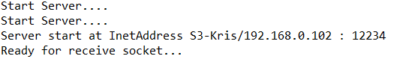

注意： 在服务端启动时，会自动分配给用户指定的ip和端口，见上图第3行，分别为192.168.0.102和1234。

1. 配置参数

打开client.py进行参数配置，这里主要配置所需要查询的Team名称。所修改语句位置为 member = '第一组' ,把第一组改为任意一组的组名即可，例如： 第二组。同时，也可以通过输入学生姓名返回组名，直接将配置参数改为学生姓名（如：member=’吴逸菲’）即可。

注意：

1. 一定要安装有python2.7, python3也不行，因为会有版本语法等复杂的问题，建议用户不要轻易尝试。
2. 不是修改 # member ='许铭淏' ,该部分是注释掉的测试用代码。

3.启动客户端cliet.py

启动cmd,在控制台中输入如下命令：



共有两个参数，分别为之前在服务端接收到的ip和端口号。然后就可以在服务端看到整个程序的执行过程，其中包括各个模块的执行过程，如下所示。

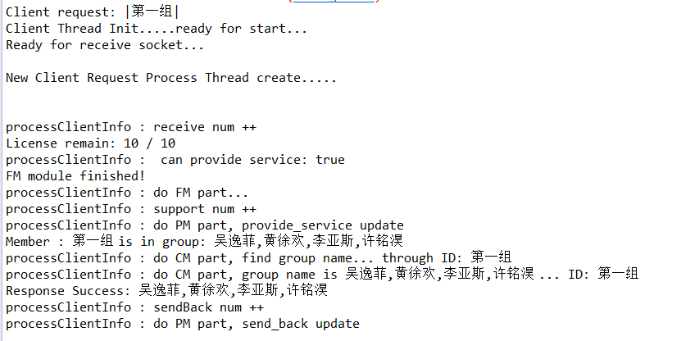

同时，可以看到客户端的返回结果，这里输入的学生姓名是第一组，返回的就是第一组同学 吴逸菲，黄徐欢，李亚斯，许铭淏，其中逗号为分隔符。

